Entregables Laboratorio 01
# Lab Semana 1 - Communities and Crime

- Persona A: Paul Gomez Ehmig
- Persona B: Ronnie Almeida
- Dataset: https://archive.ics.uci.edu/static/public/183/data.csv
- Tarea: regresión
Variable objetivo predicción: ViolentCrimesPerPop
- Descripción: Comunidades de EE.UU. los datos combinan información socioeconómica del censo de 1990, datos policiales de la encuesta LEMAS de 1990 y datos de crimen de la UCR del FBI de 1995. (fuente: https://archive.ics.uci.edu/dataset/183/communities+and+crime)
- Motivo: Elegimos este dataset porque combina variables socioeconómicas y demográficas con tasas de criminalidad, y tiene ~39000 faltantes repartidos en 25 columnas de diferentes tipos, lo que da material real para practicar la limpieza.

Link del repositorio público
https://github.com/VirtualZen/lab1_gomez_almeida

Capturas de pantalla:

Lista Pull requests
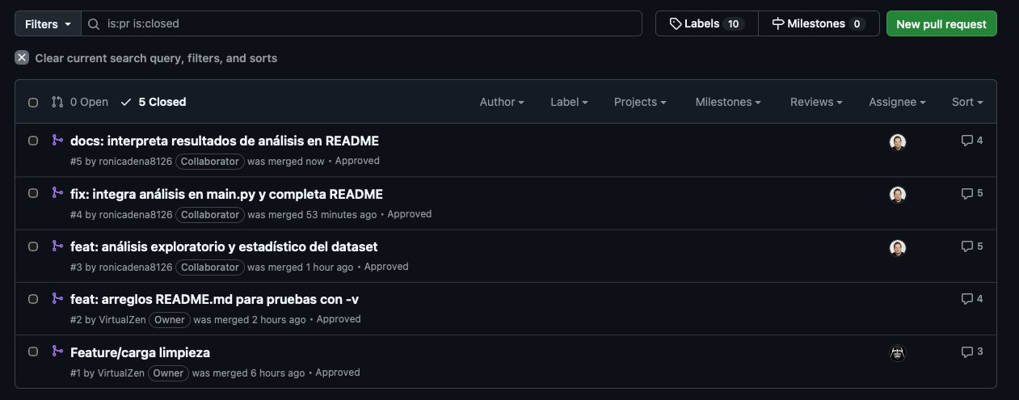

PR 1
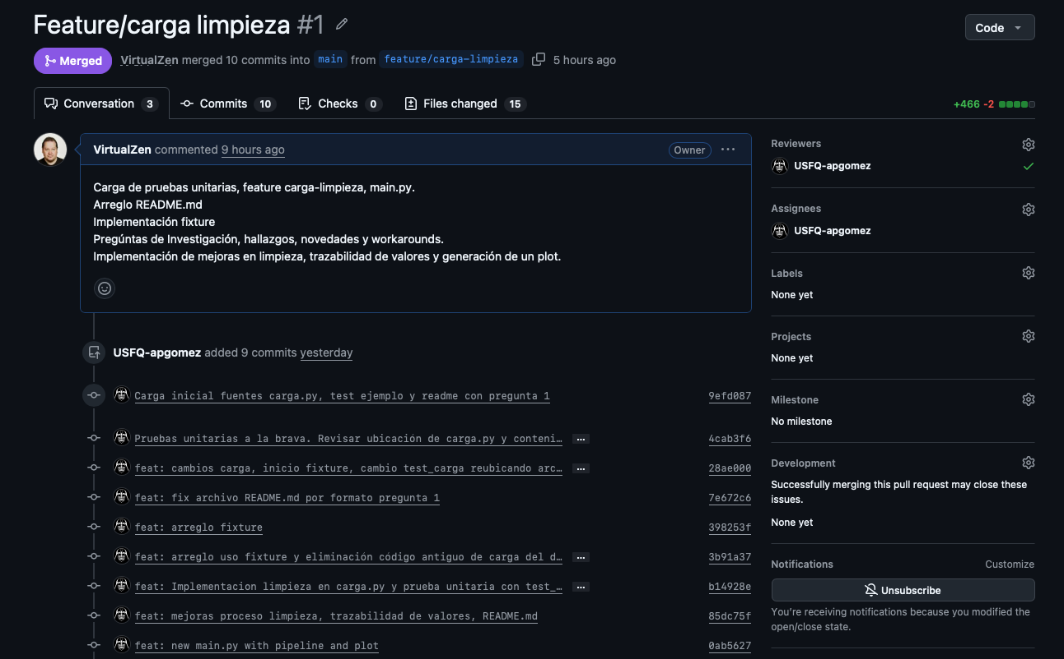

PR 2
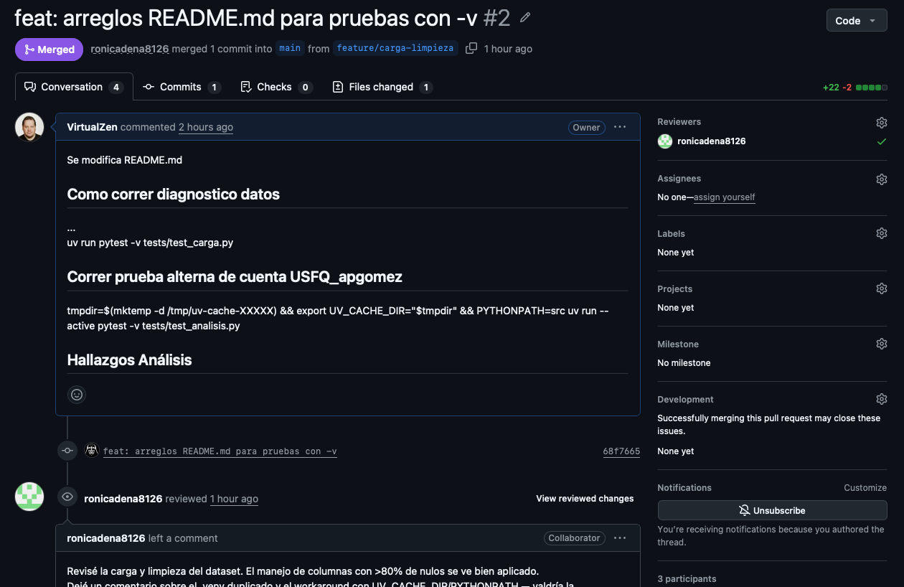

PR 3 (conflictos)
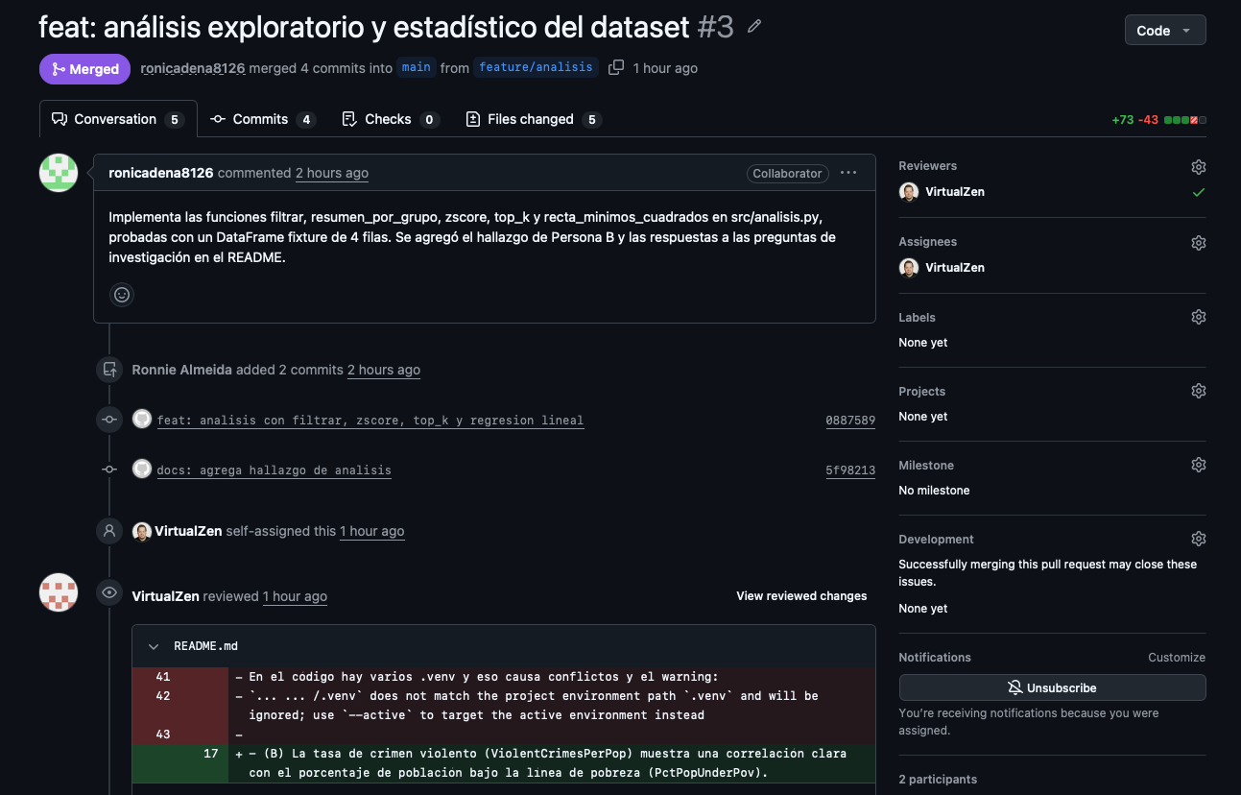

PR 4
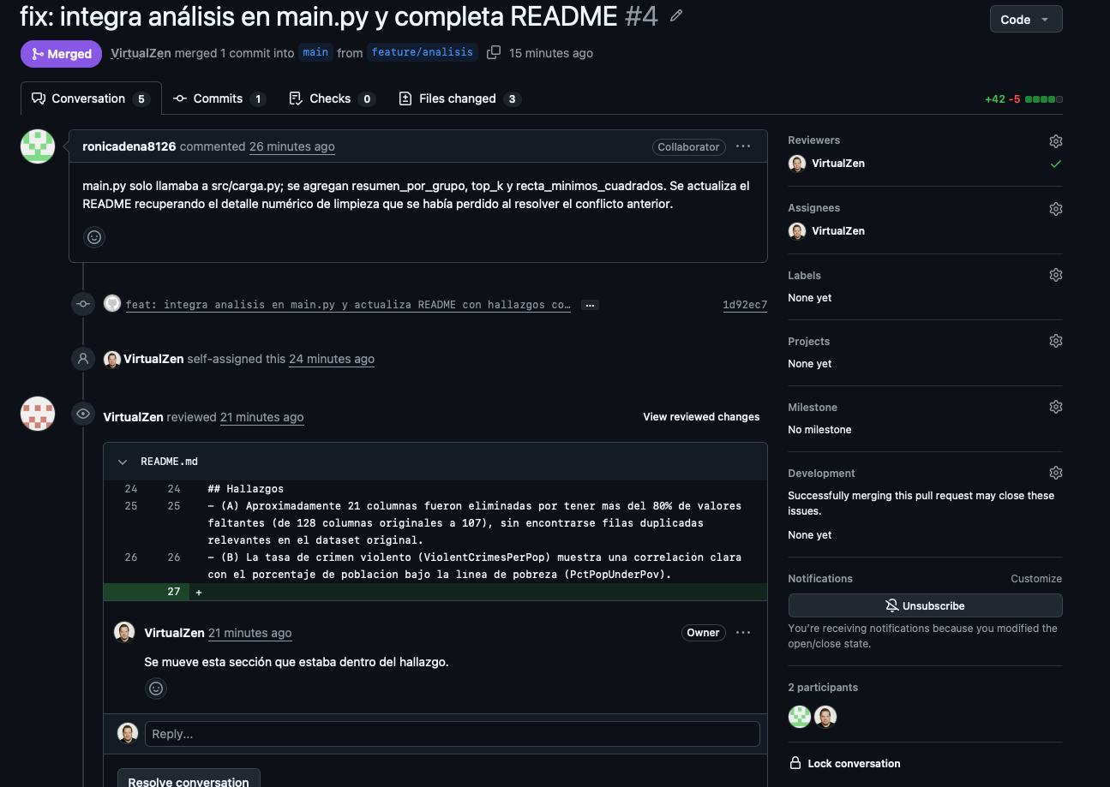

PR 5
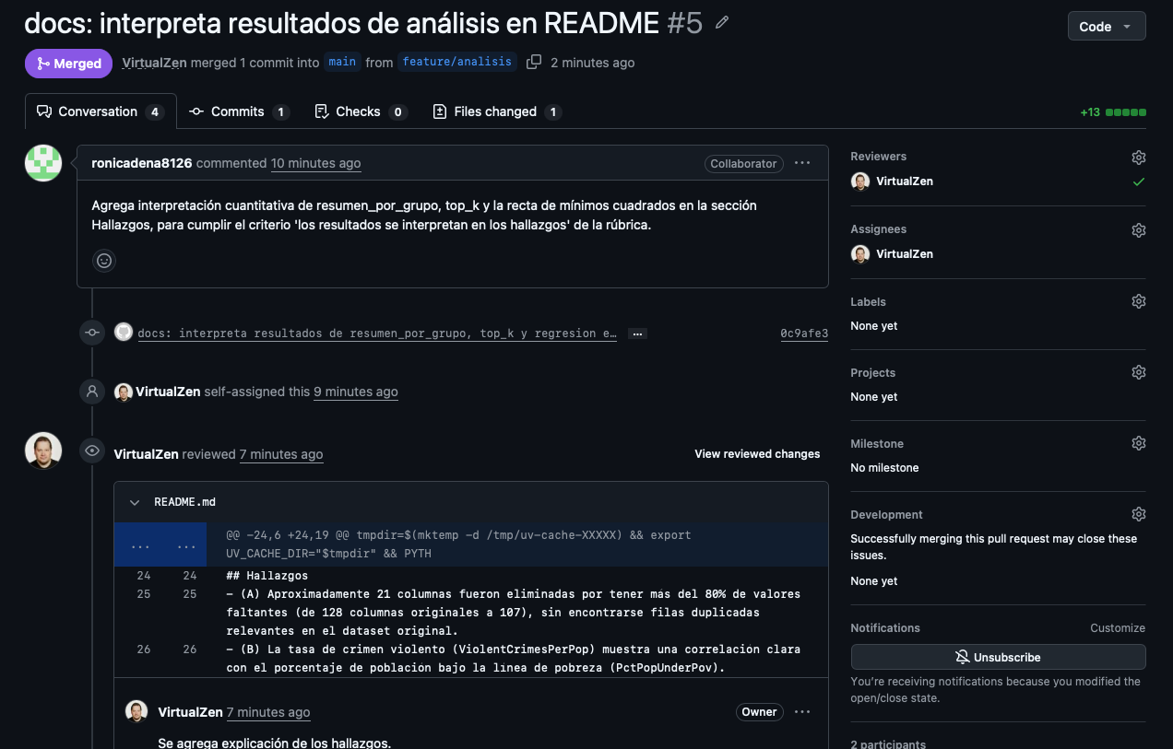

Pantalla Aprobación PR conflictos con comentarios
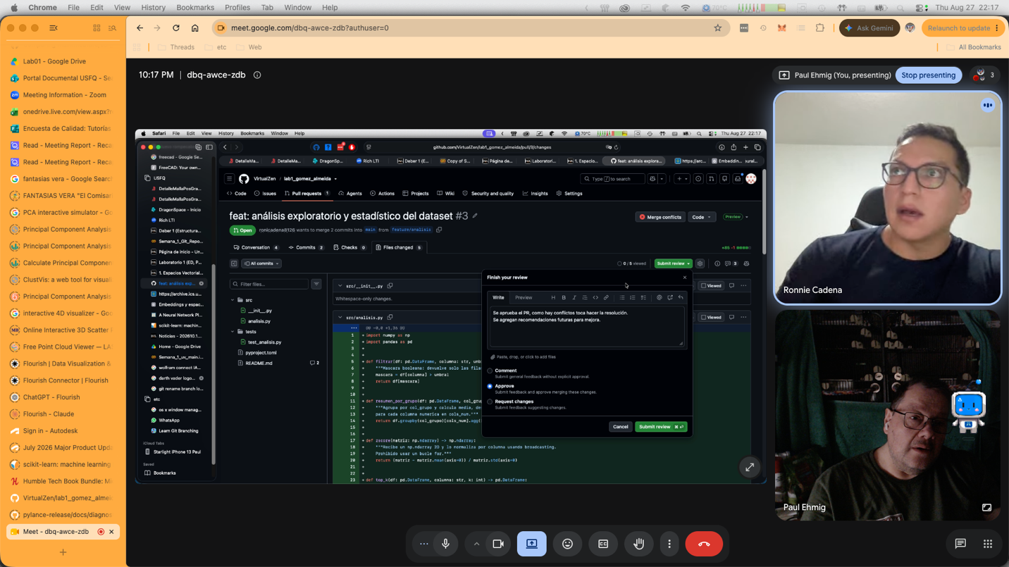

Conflicto merge antes de la solución

Vista Web (solo referencial)
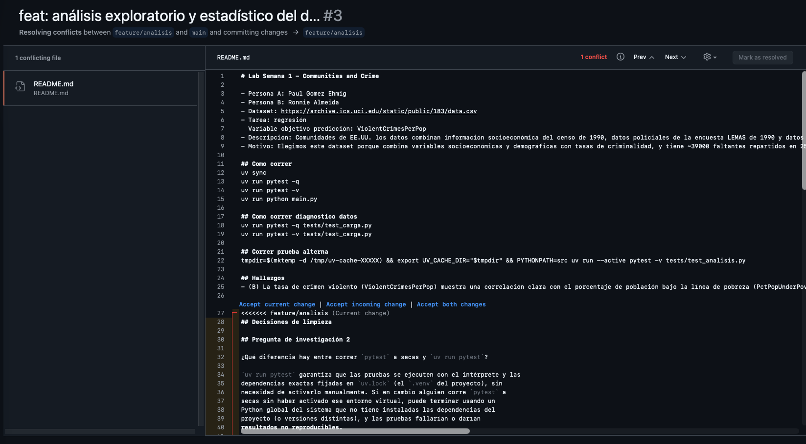

Aprobación PR (envío)
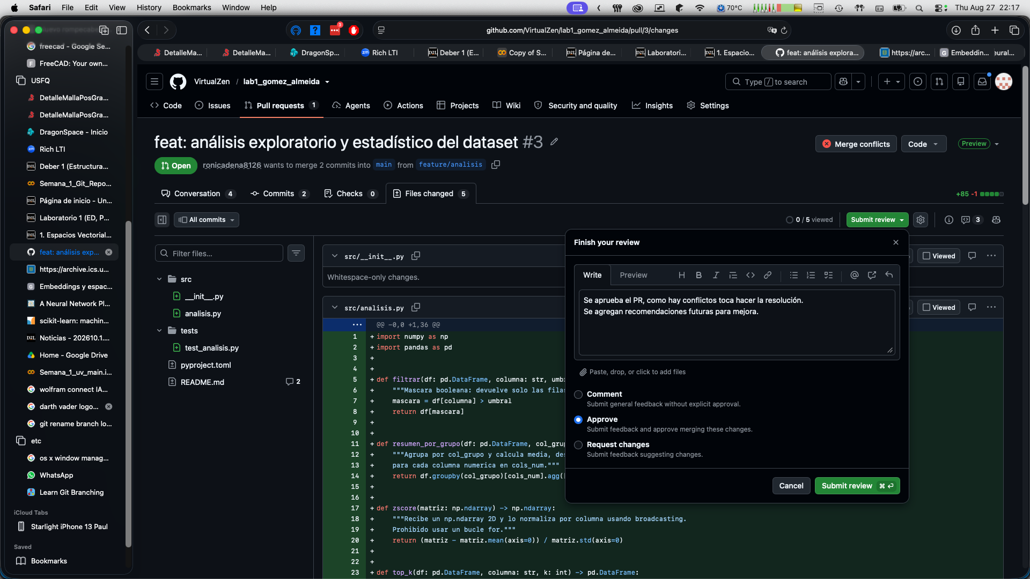

Merge Fuentes

Evidencia falla merge automático
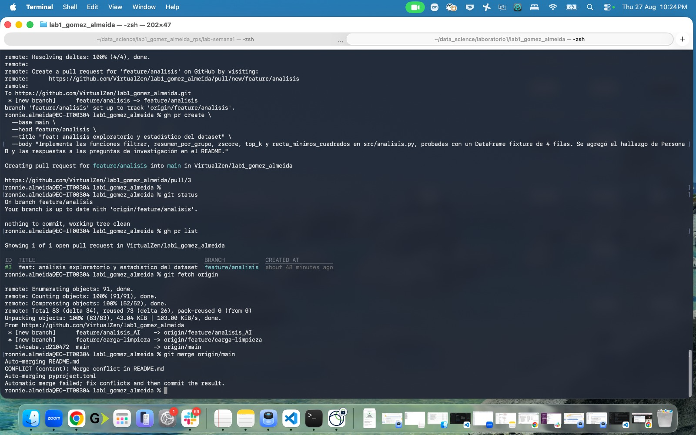

Conflictos (muestra

1
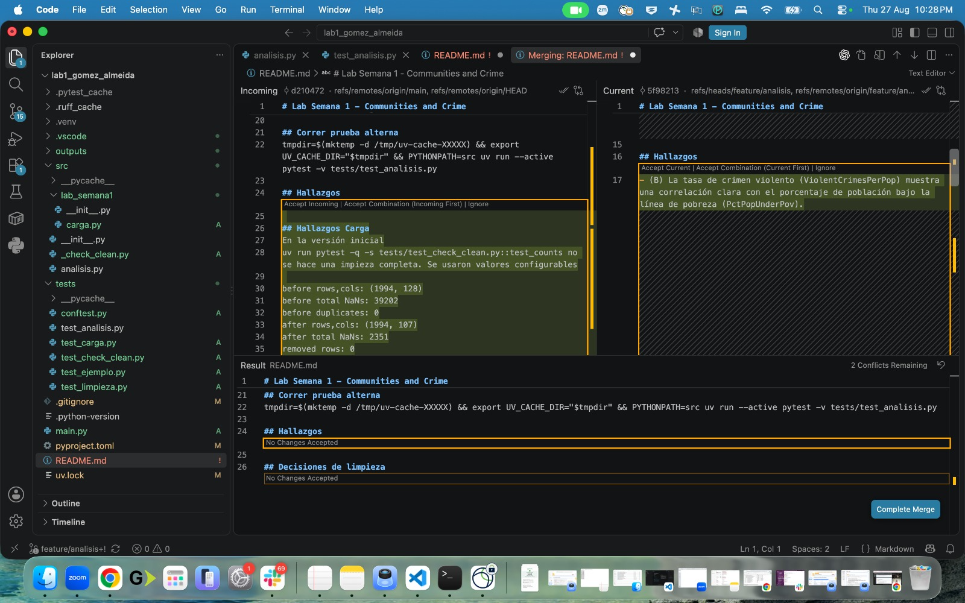

2
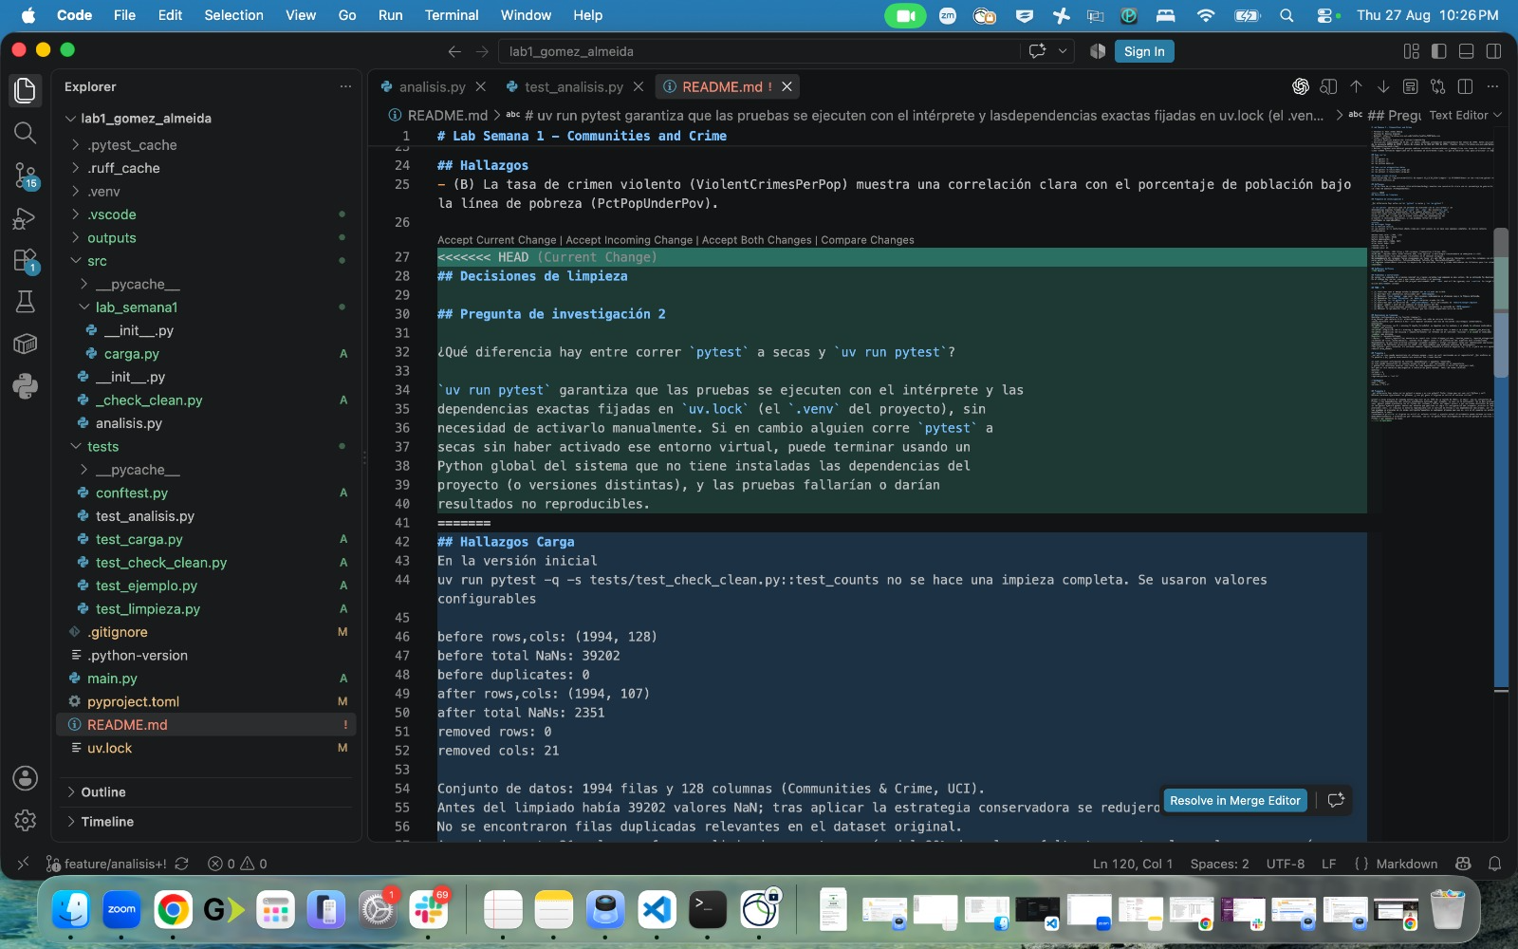

Post Merge, ejecuta (uv run pytest en verde)
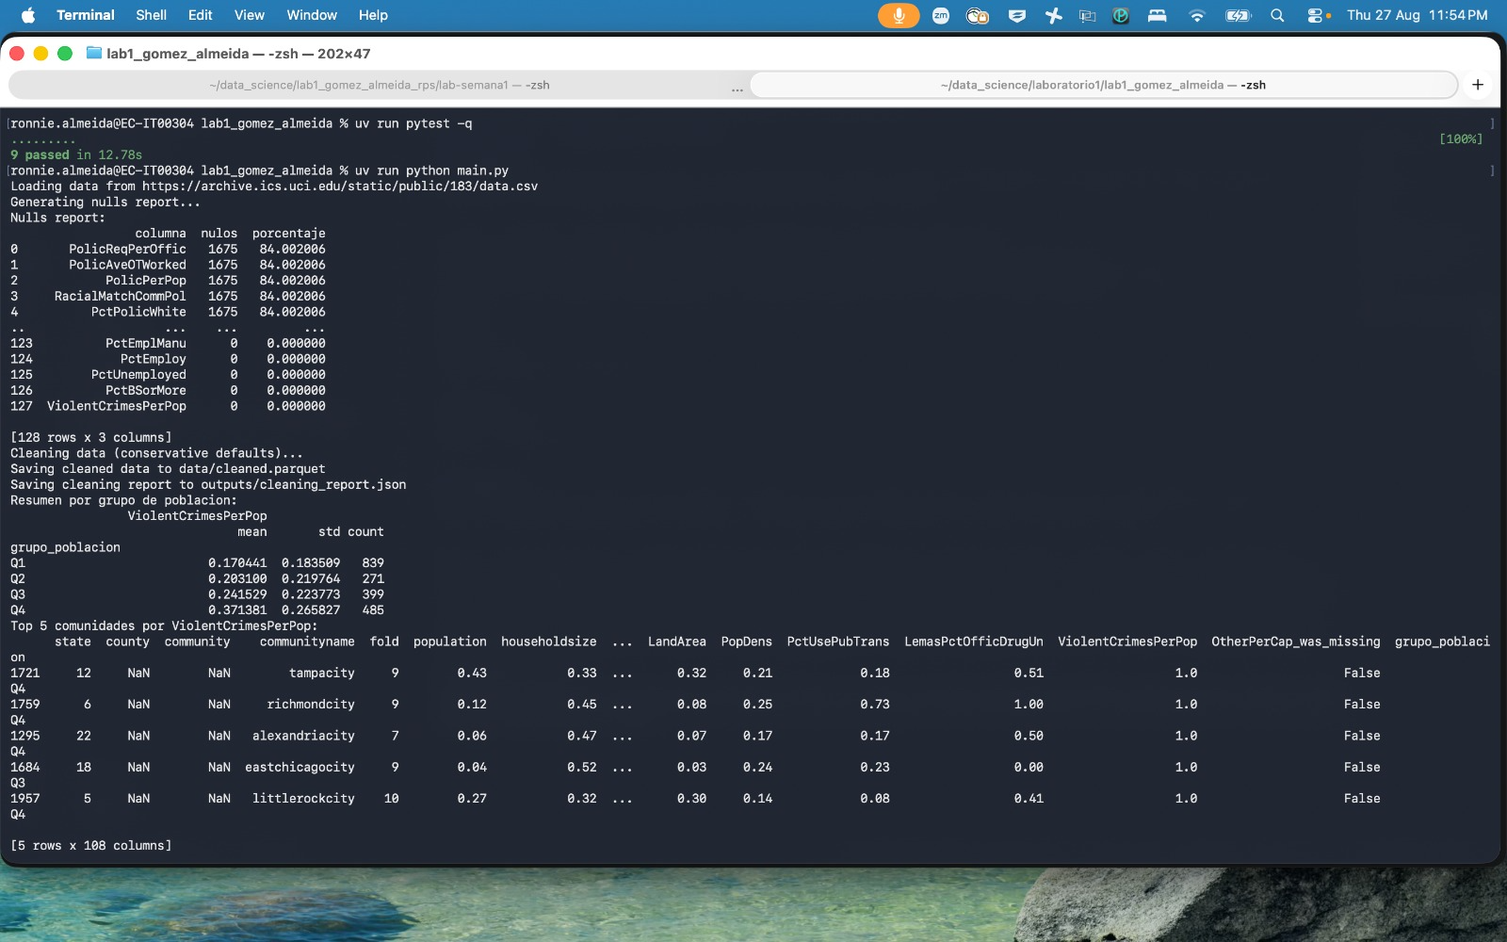

Ejecución git log --oneline --graph --all.
